"Жануарлар дүниесі саласындағы мемлекеттік көрсетілетін қызметтер регламенттерін бекіту туралы" Жамбыл облысы әкімдігінің 2017 жылғы 27 қарашадағы № 254 қаулысына өзгерістер енгізу туралы
Күшін жойған
Жамбыл облысы әкімдігінің 2019 жылғы 22 қарашадағы № 269 қаулысы. Жамбыл облысының Әділет департаментінде 2019 жылғы 26 қарашада № 4422 болып тіркелді. Күші жойылды - Жамбыл облысы әкімдігінің 2022 жылғы 24 қарашадағы № 249 қаулысымен

Ескерту. Күші жойылды - Жамбыл облысы әкімдігінің 24.11.2022 № 249 (алғашқы ресми жарияланған күнінен кейін күнтізбелік он күн өткен соң қолданысқа енгізіледі) қаулысымен.
"Қазақстан Республикасындағы жергілікті мемлекеттік басқару және өзін-өзі басқару туралы" Қазақстан Республикасының 2001 жылғы 23 қаңтардағы Заңына және "Мемлекеттік көрсетілетін қызметтер туралы" Қазақстан Республикасының 2013 жылғы 15 сәуірдегі Заңына сәйкес Жамбыл облысының әкімдігі ҚАУЛЫ ЕТЕДІ:
1. "Жануарлар дүниесі саласындағы мемлекеттік көрсетілетін қызметтер регламенттерін бекіту туралы" Жамбыл облысы әкімдігінің 2017 жылғы 27 қарашадағы № 254 қаулысына (Нормативтік-құқықтық актілерді мемлекеттік тіркеу тізілімінде № 3630 болып тіркелген, 2017 жылдың 28 желтоқсанында Қазақстан Республикасы нормативтік құқықтық актілерінің эталондық бақылау банкінде жарияланған) мынадай өзгерістер енгізілсін:
1) көрсетілген қаулымен бекітілген "Облыстың жергілікті атқарушы органдарының жануарлар дүниесін пайдаланушыларға аңшылық алқаптар мен балық шаруашылығы су айдындарын және (немесе) учаскелерін бекітіп беру мен аңшылық және балық шаруашылықтарының қажеттіліктері үшін сервитуттарды белгілеу жөнінде шешімдер қабылдауы" мемлекеттік көрсетілетін қызмет регламенті осы қаулының 1 қосымшасына сәйкес жаңа редакцияда жазылсын;
2) көрсетілген қаулымен бекітілген "Жануарлар дүниесін пайдалануға рұқсат беру" мемлекеттік көрсетілетін қызметтер регламенті осы қаулының 2 қосымшасына сәйкес жаңа редакцияда жазылсын.
2. "Жамбыл облысы әкімдігінің табиғи ресурстар және табиғат пайдалануды реттеу басқармасы" коммуналдық мемлекеттік мекемесі заңнамада белгіленген тәртіппен:
1) осы қаулының әділет органдарында мемлекеттік тіркелуін;
2) осы қаулының мемлекеттік тіркеуден өткеннен кейін он күнтізбелік күн ішінде оны ресми жариялауға жіберуді;
3) осы қаулының Жамбыл облысы әкімдігінің интернет-ресурсында орналастырылуын;
4) осы қаулыдан туындайтын басқа да шаралардың қабылдануын қамтамасыз етсін.
3. Осы қаулының орындалуын бақылау облыс әкімінің орынбасары М.Шүкеевке жүктелсін.
4. Осы қаулы әділет органдарында мемлекеттiк тiркелген күннен бастап күшiне енедi және оның алғашқы ресми жарияланған күнінен кейін күнтізбелік он күн өткен соң қолданысқа енгізіледі.
Облыс әкімі | А. Мырзахметов
Жамбыл облысы әкімдігінің
2019 жылғы 22 қараша
№ 269 қаулысына 1 қосымша
"Облыстың жергілікті атқарушы органдарының жануарлар дүниесін пайдаланушыларға аңшылық алқаптар мен балық шаруашылығы су айдындарын және (немесе) учаскелерін бекітіп беру мен аңшылық және балық шаруашылықтарының қажеттіліктері үшін сервитуттарды белгілеу жөнінде шешімдер қабылдауы" мемлекеттік көрсетілетін қызмет регламенті
1. Жалпы ережелер
1. "Облыстың жергілікті атқарушы органдарының жануарлар дүниесін пайдаланушыларға аңшылық алқаптар мен балық шаруашылығы су айдындарын және (немесе) учаскелерін бекітіп беру мен аңшылық және балық шаруашылықтарының қажеттіліктері үшін сервитуттарды белгілеу жөнінде шешімдер қабылдауы" мемлекеттік көрсетілетін қызмет (бұдан әрі - мемлекеттік көрсетілетін қызмет) "Жануарлар дүниесі саласындағы мемлекеттік көрсетілетін қызмет стандарттарын бекіту туралы" Қазақстан Республикасы Ауыл шаруашылығы министрі міндетін атқарушының 2015 жылғы 30 сәуірдегі № 18-03/390 бұйрығымен (Нормативтік құқықтық актілерді мемлекеттік тіркеу тізілімінде № 11774 болып тіркелген) бекітілген "Облыстың жергілікті атқарушы органдарының жануарлар дүниесін пайдаланушыларға аңшылық алқаптар мен балық шаруашылығы су айдындарын және (немесе) учаскелерін бекітіп беру мен аңшылық және балық шаруашылықтарының қажеттіліктері үшін сервитуттарды белгілеу жөнінде шешімдер қабылдауы" мемлекеттік көрсетілетін қызмет стандартына (бұдан әрі – стандарт) сәйкес "Жамбыл облысы әкімдігінің табиғи ресурстар және табиғат пайдалануды реттеу басқармасы" коммуналдық мемлекеттік мекемесімен Тараз қаласының және аудандардың жергілікті атқарушы органдарымен (бұдан әрі – көрсетілетін қызметті беруші) көрсетіледі.
Өтінішті қабылдау және мемлекеттік қызметті көрсету нәтижесін беру "Азаматтарға арналған үкімет" мемлекеттік корпорациясы (бұдан әрі – Мемлекеттік корпорация) арқылы жүзеге асырылады.
2. Мемлекеттік қызметті көрсету нысаны: қағаз түрінде.
3. Мемлекеттік қызметті көрсету нәтижесі – облыс әкімдігінің жануарлар дүниесін пайдаланушыларға аңшылық алқаптар мен балық шаруашылығы су айдындарын және (немесе) учаскелерін бекітіп беру мен аңшылық және балық шаруашылықтарының қажеттіліктері үшін сервитуттарды белгілеу жөніндегі қаулысының көшірмесі.
Мемлекеттік қызметті көрсету нәтижесін беру нысаны: қағаз түрінде.
2. Мемлекеттік қызмет көрсету процесінде көрсетілетін қызметті берушінің құрылымдық бөлімшелерінің (қызметкерлерінің) іс-қимыл тәртібін сипаттау
4. Мемлекеттік қызмет көрсету бойынша рәсімді (іс–қимылдар) бастауға негіздемесі стандарттың 9 – тармағында көрсетілген өтінішті және құжаттар топтамасын ұсыну болып табылады.
5. Мемлекеттік қызмет көрсету процесінің құрамына кіретін әрбір рәсімнің (іс-қимылдың) мазмұны, оны орындаудың ұзақтығы:
1) қызмет берушінің кеңсе маманы түскен өтінішті тіркейді және өтінішті қызмет беруші басшысының қарауына жолдайды;
2) қызмет берушінің басшысы өтінішті қарайды және басшы орынбасарының қарауына бұрыштама қояды;
3) қызмет берушінің басшысының орынбасары өтінішті қарайды және бөлім басшысының қарауына бұрыштама қояды;
4) бөлім басшысы өтінішті қарайды және бөлім маманына орындау үшін бұрыштама қояды;
5) бөлім маманы ұсынылған құжаттар топтамасының толықтығын тексереді, қаулы жобасын әзірлейді немесе стандарттың 9-1 тармағында көрсетілген негіздер бойынша мемлекеттік қызмет көрсетуден бас тартқан жағдайда, мемлекеттік қызмет көрсетуден бас тарту жөніндегі хаттың жобасын әзірлейді және бөлім басшысына жолдайды, 4 (төрт) жұмыс күн ішінде;
6) бөлім басшысы қаулының жобасын немесе стандарттың 9-1 тармағында көрсетілген негіздер бойынша мемлекеттік қызмет көрсетуден бас тарту жөніндегі хаттың жобасын тексеріп, қол қояды және қызмет берушінің басшысына жолдайды;
7) қызмет берушінің басшысы қаулының жобасына Жамбыл облысының әкімдігімен бекіту үшін немесе мемлекеттік қызмет көрсетуден бас тарту жөніндегі хатына қол қояды;
8) бөлім маманы "Жамбыл облысы әкімінің аппараты" коммуналдық мемлекеттік мекемесінің кеңсесіне қаулының жобасын ұсынады және бекітілген қаулының көшірмесін қызмет беруші кеңсесінің маманына өткізеді немесе көрсетілетін қызметті берушінің кеңсесіне мемлекеттік қызмет көрсетуден бас тарту жөніндегі хатты тіркеуге өткізеді;
9) қызмет беруші кеңсесінің маманы Мемлекеттік корпорацияға бекітілген қаулының көшірмесін немесе мемлекеттік қызмет көрсетуден бас тарту жөніндегі хатты жолдайды.
6. Келесі рәсімді (іс-қимылды) орындауды бастау үшін негіз болатын мемлекеттік қызметті көрсету бойынша рәсімдердің (іс-қимылдың) нәтижелері:
1) қызмет берушінің кеңсесінде қызмет алушының өтінішін тіркеу;
2) қызмет берушінің басшысы бұрыштамасын қою;
3) қызмет берушінің басшысының орынбасары бұрыштамасын қою;
4) қызмет берушінің бөлім басшысы бұрыштамасын қою;
5) бөлім маманының қаулы жобасын немесе мемлекеттік қызмет көрсетуден бас тарту жөніндегі хатын әзірлеуі;
6) қаулының жобасына немесе мемлекеттік қызмет көрсетуден бас тарту жөніндегі хатына бөлім басшысының қолын қоюы;
7) Жамбыл облысы әкімдігіне қабылдау үшін қаулының жобасына немесе мемлекеттік қызмет көрсетуден бас тарту жөніндегі хатына қызмет берушінің басшысының қолын қоюы;
8) бөлім маманымен қаулы жобасын әкім аппаратына ұсынуы немесе мемлекеттік қызмет көрсетуден бас тарту жөніндегі хатын қызмет берушінің кеңсесінде тіркеу;
9) қызмет берушінің кеңсе маманы бекітілген қаулының көшірмесін немесе мемлекеттік қызмет көрсетуден бас тарту жөніндегі хатын Мемлекеттік корпорацияға жолдауы.
3. Мемлекеттік қызмет көрсету процесінде көрсетілетін қызметті берушінің құрылымдық бөлімшелерінің (қызметкерлерінің) өзара іс-қимыл тәртібін сипаттау
7. Мемлекеттік қызмет көрсету процесіне қатысатын қызметті берушінің құрылымдық бөлімдерінің (қызметкерлердің) тізбесі:
1) қызмет берушінің кеңсе маманы;
2) қызмет берушінің басшысы;
3) қызмет берушінің басшысының орынбасары;
4) бөлім басшысы;
5) бөлім маманы.
8. Көрсетілетін қызметті берушінің құрылымдық бөлімшелері (қызметкерлердің) арасындағы рәсімдердің (іс-әрекеттердің) реттілігін әрбір рәсімдердің (іс-әрекеттердің) ұзақтылығын көрсете отырып сипаттау:
1) қызмет берушінің кеңсе маманы түскен өтінішті тіркейді және қызметті берушінің басшысының қарауына жолдайды;
2) қызмет берушінің басшысы өтінішті қарайды және басшы орынбасарының қарауына бұрыштама қояды;
3) қызмет берушінің басшысының орынбасары өтінішті қарайды және бөлім басшысының қарауына бұрыштама қояды;
4) бөлім басшысы өтінішті қарайды және бөлім маманына орындау үшін бұрыштама қояды;
5) бөлім маманы ұсынылған құжаттар топтамасының толықтығын тексереді, қаулы жобасын әзірлейді немесе стандарттың 9-1 тармағында көрсетілген негіздер бойынша мемлекеттік қызмет көрсетуден бас тарту жөніндегі хаттың жобасын әзірлейді және бөлім басшысына жолдайды 4 (төрт) жұмыс күн ішінде;
6) бөлім басшысы қаулының жобасын немесе стандарттың 9-1 тармағында көрсетілген негіздер бойынша мемлекеттік қызмет көрсетуден бас тарту жөніндегі хаттың жобасын тексеріп, қол қояды және оларды қызмет берушінің басшысына жолдайды;
7) қызмет берушінің басшысы қаулының жобасына Жамбыл облысының әкімдігіне бекіту үшін немесе мемлекеттік қызмет көрсетуден бас тарту жөніндегі хатына қол қояды;
8) бөлім маманы "Жамбыл облысы әкімінің аппараты" коммуналдық мемлекеттік мекемесінің кеңсесіне қаулының жобасын ұсынады және бекітілген қаулының көшірмесін қызмет беруші кеңсесінің маманына өткізеді немесе көрсетілетін қызметті берушінің кеңсесіне мемлекеттік қызмет көрсетуден бас тарту жөніндегі хатты тіркеуге өткізеді;
9) қызмет беруші кеңсесінің маманы Мемлекеттік корпорацияға бекітілген қаулының көшірмесін немесе мемлекеттік қызмет көрсетуден бас тарту жөніндегі хатты жолдайды.
4. "Азаматтарға арналған үкімет" Мемлекеттік корпорация" және (немесе) өзге де көрсетілетін қызметті берушілермен өзара іс-қимыл тәртібін, сондай-ақ мемлекеттік қызмет көрсету процесінде ақпараттық жүйелерді пайдалану тәртібін сипаттау
9. Мемлекеттік корпорацияға және (немесе) өзге көрсетілетін қызметті берушіге жүгіну тәртібінің сипаттамасы, көрсетілетін қызметті алушының сұрау салуын өңдеудің ұзақтығы:
Мемлекеттік корпорация қызметкері көрсетілетін қызмет алушымен ұсынылған құжаттарды стандарттың 9 тармағына сәйкестігін тексереді – 15 (он бес) минут.
Мемлекеттік корпорация арқылы құжаттар қабылдау кезінде көрсетілетін қызметті алушыға тиісті құжаттардың қабылданғаны туралы қолхат беріледі.
Көрсетілетін қызметті алушы стандарттың 9-тармағында көзделген құжаттар топтамасын толық ұсынбаған жағдайда Мемлекеттік корпорацияның қызметкері өтінішті қабылдаудан бас тартады және стандарттың 2-қосымшасына сәйкес нысан бойынша қолхат береді.
10. Мемлекеттік қызмет көрсетудің нәтижесін Мемлекеттік корпорация арқылы алу процесінің сипаттамасы, оның ұзақтығы:
мемлекеттік көрсетілетін қызметті алушыға мемлекеттік қызметтің нәтижесін беру – 15 (он бес) минут.
11. Мемлекеттік қызмет көрсету процесінде рәсімдердің (іс-қимылдардың) ретін, көрсетілетін қызметті берушінің толық сипаттамасы, құрылымдық бөлімшелерінің (қызметкерлерінің) өзара іс-қимылдарының сипаттамасы осы регламенттің қосымшасына сәйкес мемлекеттік қызмет көрсетудің бизнес-процестерінің анықтамалығында көрсетіледі.
Мемлекеттік қызмет көрсетудің бизнес-процестерінің анықтамалығы "Жамбыл облысы әкімдігінің табиғи ресурстар және табиғат пайдалануды реттеу басқармасы" коммуналдық мемлекеттік мекемесінің интернет-ресурсында (htpps://tbr.zhambyl.gov.kz) және Жамбыл облысы әкімдігінің интернет-ресурсында (htpps://www.zhambyl.gov.kz) орналастырылады.
"Облыстың жергілікті атқарушы
органдарының жануарлар
дүниесін пайдаланушыларға
аңшылық алқаптар мен балық
шаруашылығы су айдындарын
және (немесе) учаскелерін
бекітіп беру мен аңшылық және
балық шаруашылықтарының
қажеттіліктері үшін
сервитуттарды белгілеу жөнінде
шешімдер қабылдауы"
мемлекеттік көрсетілетін қызмет
регламентіне қосымша
"Облыстың жергілікті атқарушы органдарының жануарлар дүниесін пайдаланушыларға аңшылық алқаптар мен балық шаруашылығы су айдындарын және (немесе) учаскелерін бекітіп беру мен аңшылық және балық шаруашылықтарының қажеттіліктері үшін сервитуттарды белгілеу жөнінде шешімдер қабылдауы" мемлекеттік қызмет көрсету бизнес-процестерінің анықтамалығы
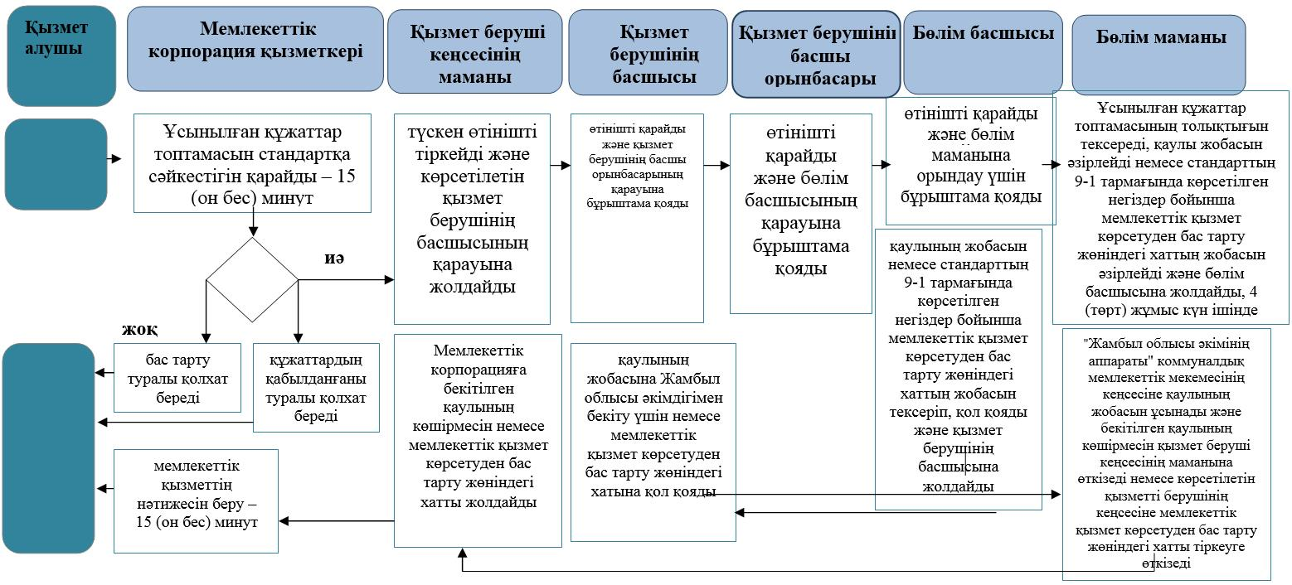

Шартты белгілері:

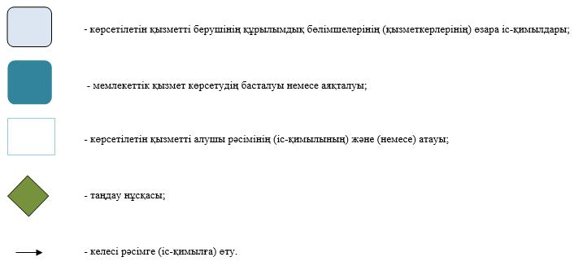

Жамбыл облысы әкімдігінің
2019 жылғы 22 қараша
№ 269 қаулысына 2 қосымша
"Жануарлар дүниесін пайдалануға рұқсат беру" мемлекеттік көрсетілетін қызмет регламенті
1. Жалпы ережелер
1. "Жануарлар дүниесін пайдалануға рұқсат беру" мемлекеттік көрсетілетін қызметті (бұдан әрі – мемлекеттік көрсетілетін қызмет) екі және одан көп облыстың аумағында орналасқан балық шаруашылығы су айдындарында ғылыми-зерттеу үшін аулауды қоспағанда "Жамбыл облысы әкімдігінің табиғи ресурстар және табиғат пайдалануды реттеу басқармасы" коммуналдық мемлекеттік мекемесі (бұдан әрі – көрсетілетін қызметті берушілер) "Жануарлар дүниесі саласындағы мемлекеттік қызмет стандарттарын бекіту туралы" Қазақстан Республикасы Ауыл шаруашылығы министрі міндетін атқарушының 2015 жылғы 30 сәуірдегі № 18-03/390 бұйрығымен (Нормативтік құқықтық актілерді мемлекеттік тіркеу тізілімінде № 11774 болып тіркелген) бекітілген "Жануарлар дүниесін пайдалануға рұқсат беру" мемлекеттік көрсетілетін қызмет стандартына сәйкес көрсетеді (бұдан әрі - стандарт).
Өтінімді қабылдау және мемлекеттік қызметті көрсету нәтижесін беру "электрондық үкіметтің" www.e.gov.kz, www.elicense.kz веб-порталы (бұдан әрі - портал) арқылы жүзеге асырылады.
2. Мемлекеттік қызметті көрсету нысаны: электрондық (толық автоматтандырылған).
3. Мемлекеттік қызметті көрсету нәтижесі – жануарлар дүниесін пайдалануға рұқсат не осы мемлекеттік қызмет стандартының 10-тармағында көзделген жағдайларда және негіздер бойынша мемлекеттік қызметті көрсетуден бас тарту туралы уәжді жауап.
Мемлекеттік қызметті көрсету нәтижесін беру нысаны: электрондық.
2. Мемлекеттік қызмет көрсету процесінде көрсетілетін қызметті берушінің құрылымдық бөлімшелерінің (қызметкерлерінің) іс-қимыл тәртібін сипаттау
4. Мемлекеттік қызметті көрсету бойынша рәсімді (іс-қимылдар) бастауға негіздемесі стандарттың 9 – тармағында көрсетілген өтінімді және құжаттар топтамасын ұсыну болып табылады.
5. Мемлекеттік қызмет көрсету процесінің құрамына кіретін әрбір рәсімнің (іс-қимылдың) мазмұны, оның орындалу ұзақтығы:
1) қызмет берушінің кеңсе маманы түскен өтінімді тіркейді және қызмет берушінің басшысының қарауына жоладайды;
2) қызмет берушінің басшысы өтінімді қарайды және басшы орынбасарының қарауына бұрыштама қояды;
3) қызмет берушінің басшы орынбасары өтінімді қарайды және бөлім басшысының қарауына бұрыштама қояды;
4) бөлім басшысы өтінімді қарайды және бөлім маманына орындау үшін бұрыштама қояды;
5) бөлім маманы ұсынылған құжаттар топтамасының толықтығын қарайды, стандарттың 10 тармағында көзделген жағдайларда және негіздер бойынша мемлекеттік қызметті көрсетуден бас тарту туралы уәжді жауабын әзірлейді және қызмет берушінің басшы орынбасарына тексеруге жолдайды, 2 (екі) жұмыс күн ішінде. Рұқсатты рәсімдейді және қызмет берушінің басшы орынбасарына тексеруге жолдайды;
6) қызмет берушінің басшы орынбасары рұқсатты немесе мемлекеттік қызметті көрсетуден бас тарту туралы уәжді жауабын тексереді және қызмет берушінің басшысына жолдайды;
7) қызмет берушінің басшысы рұқсатқа немесе мемлекеттік қызметті көрсетуден бас тарту туралы уәжді жауабына қол қояды.
6. Келесі рәсімді (іс-қимылды) орындауды бастау үшін негіз болатын мемлекеттік қызметті көрсету бойынша рәсімдердің (іс-қимылдың) нәтижесі:
1) қызмет алушының өтінімін тіркеу;
2) қызмет берушінің басшысының бұрыштамасы;
3) қызмет берушінің басшы орынбасарының бұрыштамасы;
4) қызмет берушінің бөлім басшысының бұрыштамасы;
5) қызмет берушінің бөлім маманының құжаттарды қарауы;
6) қызмет берушінің басшы орынбасарымен тексеру;
7) қызмет берушінің басшысымен қол қою.
3. Мемлекеттік қызмет көрсету процесінде көрсетілетін қызметті берушінің құрылымдық бөлімшелерінің (қызметкерлерінің) өзара іс-қимыл тәртібін сипаттау
7. Мемлекеттік қызмет көрсету процесіне қатысатын көрсетілетін қызметті берушінің құрылымдың бөлімдерінің (қызметкерлердің) тізбесі:
1) қызметті берушінің кеңсе маманы;
2) қызметті берушінің басшысы;
3) қызметті берушінің басшы орынбасары;
4) бөлім басшысы;
5) бөлім маманы.
8. Құрылымдық бөлімшелер (қызметкерлердің) арасындағы рәсімдердің (іс-әрекеттердің) реттілігін, әрбір рәсімдердің (іс-әрекеттердің) ұзақтылығын көрсете отырып сипаттау:
1) қызмет берушінің кеңсе маманы түскен өтінімді тіркейді және қызмет берушінің басшысының қарауына жоладайды;
2) қызмет берушінің басшысы өтінімді қарайды және басшы орынбасарының қарауына бұрыштама қояды;
3) қызмет берушінің басшы орынбасары өтінімді қарайды және бөлім басшысының қарауына бұрыштама қояды;
4) бөлім басшысы өтінімді қарайды және бөлім маманына орындау үшін бұрыштама қояды;
5) бөлім маманы ұсынылған құжаттар топтамасының толықтығын қарайды, стандарттың 10 тармағында көрсетілген жағдайларда және негіздер бойынша мемлекеттік қызметті көрсетуден бас тарту туралы уәжді жауабын әзірлейді және қызмет берушінің басшы орынбасарына тексеруге жолдайды, 2 (екі) жұмыс күн ішінде. Рұқсатты рәсімдейді және қызмет берушінің басшы орынбасарына тексеруге жолдайды;
6) қызмет берушінің басшы орынбасары рұқсатты немесе мемлекеттік қызметті көрсетуден бас тарту туралы уәжді жауабын тексереді және қызмет берушінің басшысына жолдайды;
7) қызмет берушінің басшысы рұқсатқа немесе мемлекеттік қызметті көрсетуден бас тарту туралы дәлелді жауабына қол қояды.
4. "Электрондық үкімет" веб-порталымен, халыққа қызмет көрсету орталығымен және (немесе) өзге қызмет берушілерімен өзара әрекет тәртібін, мемлекеттік қызмет көрсету процесінде ақпараттық жүйелерді қолдану тәртібін сипаттау
9. "Электрондық үкімет" веб-порталы (бұдан әрі – портал) арқылы көрсетілетін мемлекеттік қызметті көрсету кезіндегі жүгіну тәртібі және қызмет алушы мен қызмет берушінің әрекеттерінің (іс-қимылдарының) реттілігі:
қызмет алушы порталына компьютердің интернет-браузеріне сақталған өзінің электрондық цифрлық қолтаңбасының тіркеу куәлігінің көмегімен тіркелуі жүзеге асырады (порталында тіркелмеген қызмет алушылар үшін жүзеге асырылады);
1–үдеріс – қызмет алушының электрондық цифрлық қолтаңбасының тіркеу куәлігін компьютердің интернет-браузеріне бекітуі, мемлекеттік қызметті алу үшін қызмет алушының порталындағы парольді енгізуі (авторландыру үдерісі);
1–шарт – логин (жеке сәйкестендіру нөмірі/бизнес-сәйкестендіру нөмірі) және пароль арқылы тіркелген қызмет алушы туралы деректердің дұрыстығын порталында тексеру;
2–үдеріс – қызмет алушы деректерінің дұрыс болмауына байланысты, порталында авторизациялаудан бас тарту хабарламасын қалыптастыру;
3–үдеріс – қызмет алушың "Е-лицензиялау" мемлекеттік деректер қоры ақпаратық жүйе веб-порталынан осы регламентте көрсетілген қызметті таңдауы, қызмет көрсету және оның құрылымы мен форматтық талаптарын ескере отырып, қызмет алушының нысанды толтыруы үшін сұрау салу нысанын экранға шығаруы (деректерді енгізу);
4–үдеріс – сұрауды куәландыру (қол қою) үшін қызмет алушының электрондық цифрлық қолтаңбасының тіркеу куәлігін таңдауы;
2–шарт – электрондық үкімет веб-порталында электрондық цифрлық қолтаңбасының тіркеу куәлігінің әрекет ету мерзімін және тізімде қайтарып алынған (күші жойылған) тіркеу куәліктерінің болмауын, сондай-ақ сұрау салуда көрсетілген жеке сәйкестендіру нөмірі/бизнес-сәйкестендіру нөмірі сәйкестендірме деректерге сәйкес келуін және электрондық цифрлық қолтаңбасының тіркеу куәлігінде көрсетілген жеке сәйкестендіру нөмірі/бизнес-сәйкестендіру нөмірі арасындағы сәйкестендірме деректерге сәйкес келуін тексеру;
5–үдеріс – қызмет алушының электрондық цифрлық қолтаңбасының түпнұсқалығының расталмауына байланысты, сұрау салынатын электрондық мемлекеттік қызметтен бас тарту туралы порталдың хабарламасын қалыптастыру;
6–үдеріс – қызмет көрсетуге сұрау салуда толтырылған нысанын (енгізілген деректерді) қызмет алушының электрондық цифрлық қолтаңбасы арқылы куәландыру (қол қою);
7-үдеріс – "Е-лицензиялау" мемлекеттік деректер қоры ақпараттық жүйе веб-порталында электрондық құжатты (қызмет алушының сауалын) тіркеу және "Е-лицензиялау" мемлекеттік дерек қорының ақпараттық жүйесіндегі сауалды өңдеу;
3-шарт – қызмет берушінің қызмет алушыны квалификациялық талаптарына және рұқсат беру негіздеріне сәйкестігін тексеруі;
8-үдеріс – "Е-лицензиялау" мемлекеттік деректер қоры ақпараттық жүйе веб-порталында қызмет алушының деректерінің дұрыс болмауына байланысты сұрау салынған электрондық мемлекеттік қызметті көрсетуден бас тарту туралы порталдың хабарламасын құрастыру;
9-үдеріс – қызмет алушының "Е-лицензиялау" мемлекеттік дерек қоры ақпараттық жүйесінде қалыптастырған қызмет нәтижесін (рұқсат) алуы. Электрондық құжат қызмет берушінің уәкілетті тұлғасының электрондық цифрлық қолтаңбасын пайдаланумен құрастырылады.
10. Сұрау салу нысаны және қызмет алу жауабы "Е-лицензиялау" www.elicense.kz веб-порталында көрсетілген.
11. Қызмет алушының мемлекеттік электрондық қызмет бойынша сұрау салуының орындалу мәртебесін тексеру тәсілі: порталдың "Қызметті алу тарихы" бөлімінде, сондай-ақ қызмет берушіге жүгіну арқылы.
12. Электрондық мемлекеттік қызметті көрсету үдерісіне қатысатын құрылымдық-функционалдық бірліктер:
1) "электрондық үкімет" порталы;
2) "электрондық үкімет" шлюзы;
3) "Е-лицензиялау" мемлекеттік дерек қоры ақпараттық жүйесі;
4) жеке тұлғалардың мемлекеттік дерек қоры/заңды тұлғалардың мемлекеттік дерек қоры;
5) бірыңғай нотариалдық ақпараттық жүйе;
6) қызмет беруші.
13. Мемлекеттік қызмет көрсету кезінде, көрсетілетін қызметті алушының "Азаматтарға арналған үкімет" мемлекеттік корпорация және (немесе) өзге де көрсетілетін қызметті берушілерге жүгіну мүмкіндігі көзделмеген.
14. Әрбір іс-қимылдың орындалу мерзімі көрсетілген құрылымдық бөлімшелердің іс-қимылы (функциялар, рәсімдер, операциялар) дәйектілігінің мәтіндік, кестелік сипаттамасы осы регламенттің 1-қосымшасында келтірілген.
15. Мемлекеттік қызмет көрсету процесінде рәсімдердің (іс-қимылдардың) реті, көрсетілетін қызметті берушінің толық сипаттамасы, құрылымдық бөлімшелердің (қызметкерлерінің) өзара іс-қимылдарының сипаттамасы осы Регламенттің 2 қосымшасына сәйкес мемлекеттік қызмет көрсетудің бизнес-процессі анықтамасында көрсетілген.
Мемлекетттік қызметті көрсетудің бизнес-процестерінің анықтамалығы "Жамбыл облысы әкімдігінің табиғи ресурстар және табиғат пайдалануды реттеу басқармасы" коммуналдық мемлекеттік мекемесінің интернет-ресурсында (htpps://tbr.zhambyl.gov.kz) және Жамбыл облысы әкімдігінің интернет-ресурсында (htpps://www.zhambyl.gov.kz) орналастырылады.
"Жануарлар дүниесін
пайдалануға рұқсат беру"
мемлекеттік көрсетілетін қызмет
регламентінің 1 қосымшасы
"Электрондық үкіметтің" веб-порталы арқылы мемлекеттік қызметті көрсету кезіндегі функционалды өзара іс-қимылдың диаграммасы

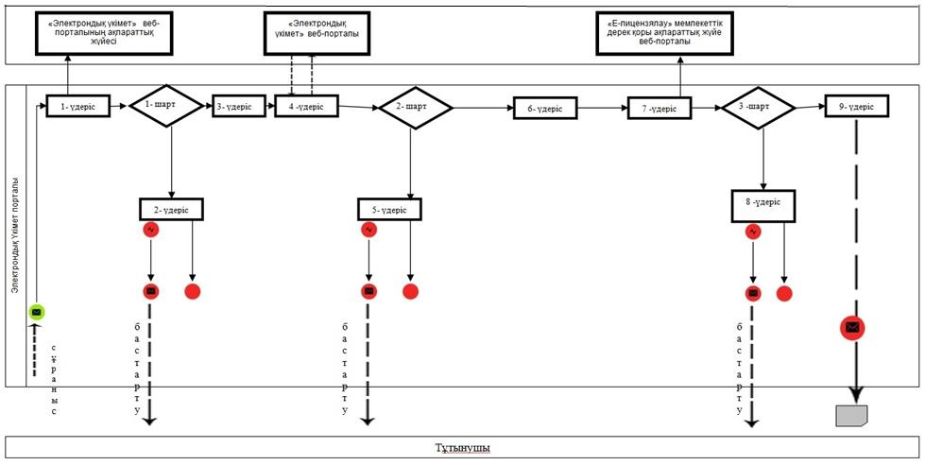

Шартты белгілері:

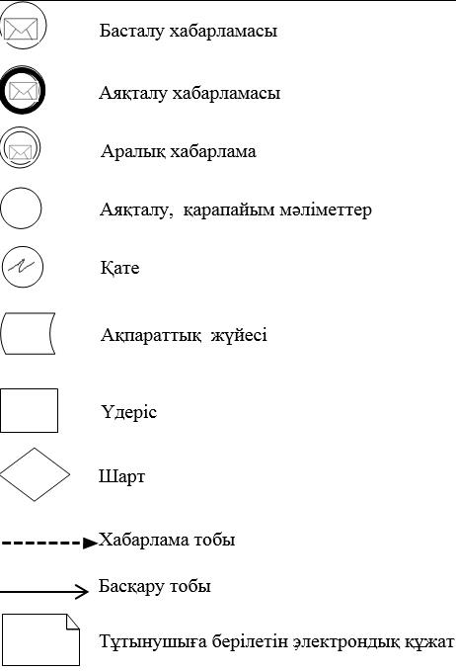

"Жануарлар дүниесін
пайдалануға рұқсат беру"
мемлекеттік көрсетілетін қызмет
регламентінің 2 қосымшасы
"Жануарлар дүниесін пайдалануға рұқсат беру" мемлекеттік көрсетілетін қызмет регламентінің бизнес-процесстерінің анықтамалығы
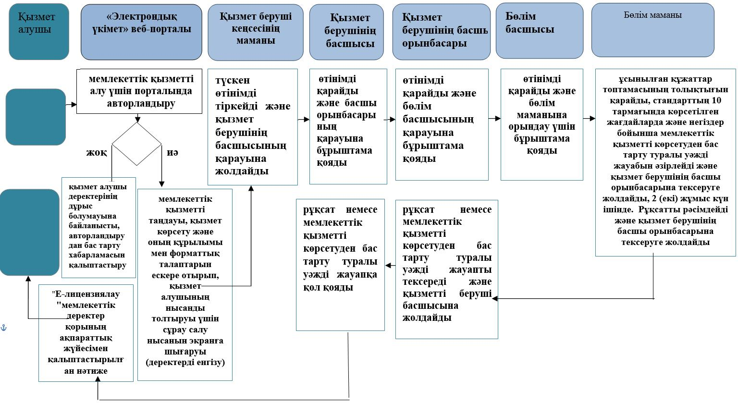

Шартты белгілері:

© 2012. Қазақстан Республикасы Әділет министрлігінің «Қазақстан Республикасының Заңнама және құқықтық ақпарат институты» ШЖҚ РМК

